Педагог Денисенко О.В.
2 класс, отделение народных инструментов.
Сольфеджио.
Задания:
- Повторить (выучить) все правила.
- Построить в тетради: м2 – от соль, ми; б2 – от си, фа#.
м3 – от ре, ля; б3 – от фа, си.
ч4 – от ми, фа; ч5 – от соль, си.
м7 – от ре, фа; б7 – от до, ми.
- В тетради в тональности Ре мажоре построить интервальную цепочку и пропеть её, показывая интервалы руками (как в классе).
б3 ч5 ч4 м3 м6 ч5
I I II III VII I
- Построить в тетради по «фонарикам» трезвучия - от фа, ля;
секстаккорды - от ре, соль;
квартсекстаккорды - от до, ля.
- В тетради в тональности Ре мажор построить аккордовые обороты:
вспомогательный, оборот с Д6.
- Пропеть мелодию с ритмическим сопровождением:
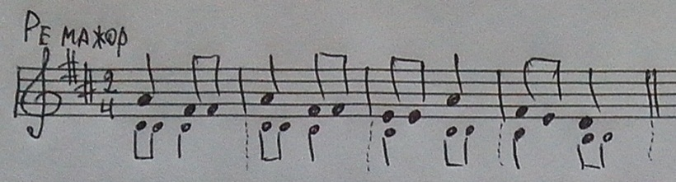
- Транспонировать мелодию из До мажора в Ре мажор.
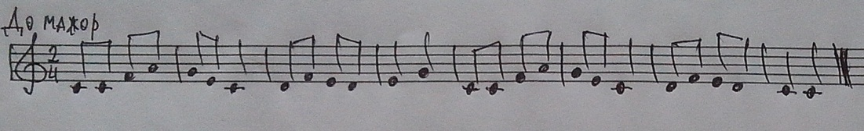
- Определить какие знаки в указанных тональностях и записать их при ключе:
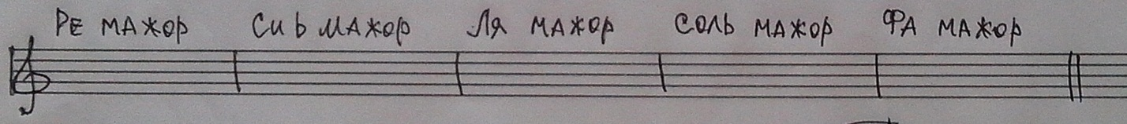

Музыкальная литература.
Тема: Жанр Опера. Общая характеристика жанра.
Вопросы:
- Что в переводе означает слово «опера»?
- Какая страна является родиной оперы?
- Назовите первую в истории оперу. Какова её судьба?
- Признаки каких видов искусств, кроме музыки, присутствуют в опере?
- Как называется текст оперы и автор текста оперы?
- Что такое «увертюра»?
- Что такое «антракт»?
- Расскажите о строении оперы.
- Что такое лейт-мотив?
- Перечислите оперные жанры.
- Назовите наиболее ярких композиторов, которые писали оперы.

2 класс, отделение народных инструментов.
Теоретический материал по Музыкальной литературе.
- В переводе с итальянского «опера» означает «работа», «труд.
- Родиной оперы является Италия.
- Первая опера - опера «Дафна». Она была написана композитором.
Пери и поставлена в итальянском городе Флоренция в 1598 году. Опера не сохранилась.
- Главным выразительным средством в опере является музыка. Но, опера содержит в себе и признаки других видов искусства: театральную игру актёров, живопись, представленную в виде декораций, литературу - ведь музыка оперы создаётся на литературный текст.
- Либретто – это текст (слова), на который композитор пишет музыку оперы. Литератор, создающий либретто называется либреттист.
- Увертюра – это оркестровое вступление к опере. Увертюра подготавливает слушателей к настроению оперы. В увертюре часто звучат наиболее важные музыкальные темы оперы. Маленькая увертюра называется вступлением.
- Слово «антракт» имеет два значения. Первое – это перерыв между действиями. Второе – оркестровое вступление к действию.
- Опера делится на действия. Их может быть 2, 3, 4, 5, но чаще – 3 или 4. Действия прерывают антракты (как перемены в школе между уроками). Действия оперы могут подразделяться на картины. Смена картин связана с изменениями места действия, то есть со сменой декораций.
Оперные номера, из которых состоят действия оперы, могут быть:
сольные (поет один исполнитель) | ансамблевые (поёт несколько человек) | хоровые (поёт хор) | оркестровые (исполняет оркестр)
ария | Дуэт (2 исполнителя) | мужской | увертюра
ариэтта (маленькая ария) | трио или терцет (3 исполнителя) | женский | антракт
ариозо (лирическая ария) | квартет (4 исполнителя) | смешанный | танцевальные эпизоды
каватина | квинтет (5 исполнителей) | детский | маршевые эпизоды
 | Секстет (6 исполнителей) |  | изобразительн эпизоды

- Лейт-мотив – это музыкальная характеристика персонажа (иногда предмета). Это обычно - короткая, но яркая мелодия. Она сопровождает персонажа при его появлении на сцене или же перед его выходом на сцену, а так же, когда о нём «говорят» другие персонажи спектакля. То есть это – своеобразная визитная карточка определённого персонажа.
- В зависимости от содержания и настроения оперного спектакля можно выделить следующие оперные жанры (разновидности опер):
- комическая опера;
- лирическая;
- историческая;
- сказочная;
- опера-былина;
- семейно-бытовая и др.
11. Зарубежные оперные композиторы: Моцарт (австрийский), Верди (итальянский), Вагнер (немецкий), Бизе (французский). Русские композиторы: Глинка, Даргомыжский, Бородин, Мусоргский, Римский-Корсаков, Чайковский. Советские композиторы: Прокофьев, Шостакович и другие.

